数据及来源整理
通过中间层管理标签打印机，实现对纸箱箱码（条形码）和整拖码（二维码）信息的集中打印控制管理系统。主要数据来源:
- 车间订单信息到中间层服务
车间订单信息来源
序号 | 字段信息 | 来源 | 示例/备注
1 | 车间订单号 | IFS系统 | 6861
2 | 产品编码 | IFS系统 | EL011224RU1-7

- 中间层是传递订单信息，订单信息含箱码和托码信息到工控机，传输到对应的标签打印机
  - 纸箱码(目前两大类)
a.1 FD纸箱信息如截图：
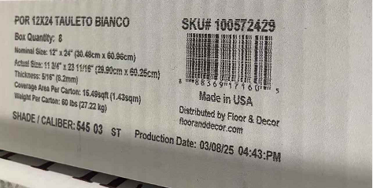
a.2 AWP纸箱信息如下图
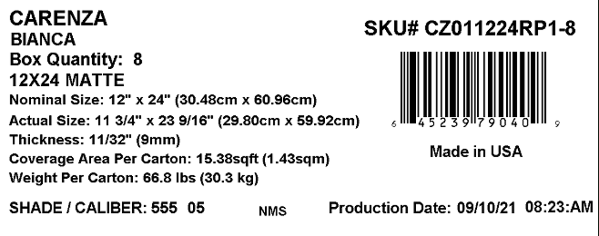
纸箱码主要信息及来源
序号 | 字段信息 | 来源 | 示例/备注
1 | 色号/尺寸 | 操作员输入 | SHADE/CALIBER：54503
2 | 产品描述 | IFS系统，由产品编码带出 | TAULETO BIANCO
3 | 一盒数量 | IFS系统，由产品编码带出 | Box Quantity：8
4 | 尺寸 | IFS可以获取英制：1224,通过英尺转换：30.48 60.96 | Nominal Size：12''X24'' / 30.48cm X 60.96cm
5 | 厚度 | 系统没有但是可以通过编码确定唯一，数据需要维护 | Thickness：5/16'' / 8.2mm
6 | 一盒砖的面积 | 其中：  - 15.49：从IFS获取  - 1.43：由15.49转换成公制 | Coverage Area Per Carton：15.49 sqft / 1.43 sqm
7 | 一盒重量 | 其中：  - 60：磅，IFS可以获取  -27.22: Kg, 由60转换成kg | Weight Per Carton：60 lbs / 27.22 kg
8 | 条形码 | 内容：UPC码即零售码，销售有数据，需要维护这部分数据 | UPC码生成的条码
9 | SKU编码 | FD的SKU编码IFS系统有记录  我们自己的产品和车间订单的产品编码一致 | FD: SKU# 100572429  AWP: SKU# CZ011224RP1-8
10 | 产地 | 固定 | 固定数据 – 美国制造
11 | 生产日期 | IFS系统 | Production Date：03/08/25 04:43 PM
12 | 品牌及网站 | 只有FD客户需打印 | Distributed by Floor & Décor；flooranddecor.com
13 | 箱码二维码信息 | 规则：  编码|尺寸/等级/月年*色号|1|CT|线号+日期+流水号|车间订单号  说明：  1|CT：固定信息，1代表1盒，CT盒  流水号：自动生成  线号：中控机获取 | SB012448RU1-2|24*48/  1/1124*54504|1|CT|  0007012599999|5874
14 | 表面效果 | 我们自己的产品标注表面效果：MATTE哑光 | MATTE

  - 整拖码
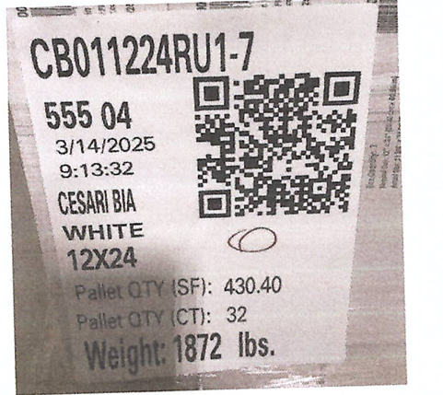

整拖码主要信息及来源
序号 | 字段信息 | 来源 | 示例/备注
1 | 产品编码 | IFS系统 | CB011224RU1-7
2 | 色号 | 同上表 | 55504
3 | 标签打印日期及时间 | 系统时间 | 3/14/2025 9:13:32
4 | 产品描述 | IFS系统 | CESARI BIA
5 | 产品颜色 | IFS系统 | White
6 | 产品尺寸 | IFS系统 | 12X24
7 | 托盘总面积 | 托盘总面积可以IFS获取，IFS存储了单盒面积和一托总盒数，可以通过单盒面积乘以一托总盒数 | Pallet QTY (SF)：430.40
8 | 托盘箱数 | IFS系统 | Pallet QTY (CT)：32
9 | 托盘总重量 | IFS系统 | Weight：1872 lbs
10 | 托盘二维码内容 | 规则：  产品编码|尺寸/等级/月年*色号|每托的量|计量单位|流水码|车间订单号  其中：  计量单位是固定的  流水码自动生成  车间订单号同上表 | SB012448RU1-2|24*48/  1/1124*54504|35|CT|  02411373061|5874

  - 砖条码主要信息及来源:
UPC 码：与产品编码有唯一对应关系，但信息目前是存放在共享文件的目录下面。例如：888369450809， 目录下面是pdf文件：\\192.168.8.18\Department sharing\!FINAL NPPs
UPC码对应的条码：根据UPC码生成， 参照上图条码
时间线号：打印时间 08/07/2025 09:13 线号： L5（五号线）
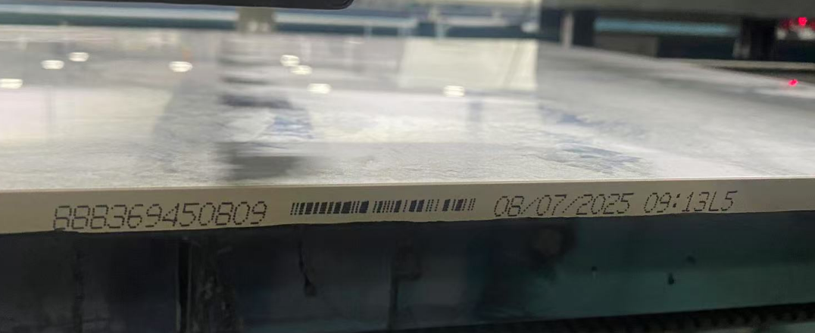

- 二级品纸箱信息
目前二级品是通过system的机器自动识别，由BS08纸箱机自动更换二级品包装，同时给信号（4和8）到当前的箱码打印机，由打印机自动选择二级品的模板信息，并打印下面二级品纸箱的信息。
目前美国厂区这边在从检测机过来码垛机，自动区分一级品和二级品，并按顺序同时传送给BS08纸箱机。因此存在一级品和二级品交替穿插的情况。后续可以从伊拉克机修工那拿到BS08纸箱机与箱码打印机的连接示意图再提供。

尺寸机需要和System的机器对接（通过BECKHOFF PLC）
尺寸机同理，当开启时需要传输尺寸信息到打印机，仅适用于一等品。尺寸信息即上面所述的色号信息的后两位，如55505（555是色号，05是尺寸）

3.1 二级品纸箱信息如截图：
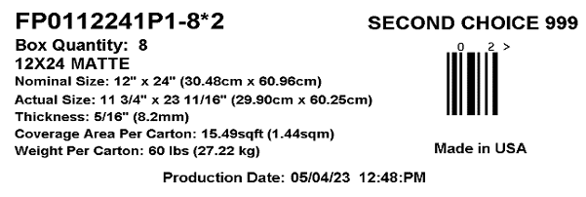

二级品纸箱主要信息及来源
序号 | 字段信息 | 来源 | 示例/备注
1 | 二级品编码 | IFS系统，由产品编码带出 | FP0112241P1-8*2
2 | 一盒数量 | IFS系统，由产品编码带出 | Box Quantity：8
3 | 表面效果 | 我们自己的产品标注表面效果：MATTE哑光 | MATTE
4 | 尺寸 | IFS可以获取英制：1224,通过英尺转换：30.48 60.96 | Nominal Size：12''X24'' / 30.48cm X 60.96cm
5 | 厚度 | 系统没有但是可以通过编码确定唯一，数据需要维护 | Thickness：5/16'' / 8.2mm
6 | 一盒砖的面积 | 其中：  - 15.49：从IFS获取  - 1.43：由15.49转换成公制 | Coverage Area Per Carton：15.49 sqft / 1.43 sqm
7 | 一盒重量 | 其中：  - 60：磅，IFS可以获取  -27.22: Kg, 由60转换成kg | Weight Per Carton：60 lbs / 27.22 kg
8 | 条形码 | 内容：02 | 条形码内容固定为02
9 | 二级品和固定色号999 | 固定内容 | SECOND CHOICE 999
10 | 产地 | 固定 | 固定数据 – 美国制造
11 | 生产日期 | IFS系统 | Production Date：03/08/25 04:43 PM
13 | 箱码二维码信息 | 规则：  二级品编码|尺寸/等级/月年*色号|1|CT|线号+日期+流水号|车间订单号  说明：  1|CT：固定信息，1代表1盒，CT盒  流水号：自动生成  线号：中控机获取 | SB012448RU1-2*2|24*48/  2/1124*999|1|CT|  0007012599999|5874

